UNIVERSIDAD AUTÓNOMA “GABRIEL RENÉ MORENO”

FACULTAD DE INGENIERIA EN CIENCIAS DE LA COMPUTACIÓN Y TELECOMUNICACIONES



**Proceso para la toma de decisiones**

MATERIA: Sistemas para el soporte a la toma de decisiones

SIGLA: INF432 - SA

DOCENTE: Ing. Peinado Pereira Miguel Jesus

ESTUDIANTE: Benitez Arroyo Joseph

Santa Cruz de la Sierra - Bolivia

**Proceso en la toma de Decisiones.**

El proceso de toma de decisiones es el método que se utiliza para evaluar diferentes opciones y alternativas con el propósito de tomar la mejor decisión final.

Robert Frost escribió: “Dos caminos divergían en un bosque, y yo… yo tome el menos transitado, y eso merco una gran diferencia”. Lamentablemente, no todas las decisiones son tan sencillas como “tomemos este sendero y veamos hacia donde se dirige”, especialmente cuando estas tomando una decisión relacionada con tu negocio.

Ya sea que manejes un equipo pequeño o seas el líder de una gran empresa, tu éxito de tu compañía depende de que tomes las decisiones correctas, y de que aprendas de las decisiones equivocadas.

**¿Como definir el proceso de toma de decisiones en una empresa?**

El proceso de toma de decisiones de negocio es un proceso paso a paso que permite que los profesionales solucionen los problemas ponderando los datos, evaluando las alternativas y eligiendo el curso a partir de ese análisis. Este proceso definido también brinda una oportunidad de revidar si la decisión fue finalmente la correcta.

Los 7 pasos del proceso de toma de decisiones.

* Identificar la decisión. Para tomar una decisión, primero debes identificar el problema que necesitas solucionar o la pregunta que quieras responder. Define tu decisión con claridad. Si no identificas el problema que elegiste es demasiado amplio, descarrilaras el tren de decisión antes de que parta de la estación. Si necesitas lograr una meta especifica con tu decisión, haz que sea mensurable y oportuna para que puedas determinar con certeza si lograste el objetivo al final del proceso.
* Reunir la información pertinente. Una vez que hayas identificado tu decisión, es momento de reunir la información pertinente para la elección. Haz una evaluación interna para ver en que ha tenido éxito tu organización, y en que ha fallado, en las áreas relacionadas con tu decisión. Además, busca información de fuentes externas, como estudios, investigaciones de mercado y, en algunos casos, evaluaciones de consultores. Ten presente que puedes sentarte paralizado por un exceso de información; los datos y las estadísticas que parecen aplicables a tu situación podrían complicar el proceso.
* Identificar las alternativas. Con la información pertinente a mano, identifica las posibles soluciones para tu problema. Suele haber más de una opción para considerar cuando intentas lograr una meta; por ejemplo, si tu compañía está intentando obtener más interacciones en las redes sociales, tus alternativas podrían incluir publicidades pagas, un cambio en tu estrategia orgánica de redes sociales, o una combinación de ambas.
* Analiza la evidencia. Una vez hayas identificado las alternativas, ponderas los datos a favor y en contra de estas alternativas. Ve que han hecho otras compañías para obtener éxito en estas áreas, y analiza exhaustivamente los éxitos y los fracasos de tu compañía. Identifica los posibles inconvenientes de cada una de tus alternativas, y pondéralos respecto de las posibles recompensas.
* Elegir entre las alternativas. Esta es la parte del proceso de toma de decisiones en la que tú, efectivamente, tomas la decisión. Con suerte, habrás identificado y tienes claro que decisión debe tomarse, habrás reunido toda la información pertinente y desarrollado y analizado los posibles cursos que puedes tomar. Estas perfectamente listo para elegir.
* Actuar. Una vez has tomado una decisión, ¡actúa! Elabora un plan para hacer que tu decisión sea tangible y alcanzable. Desarrolla un plan de proyecto relacionado con tu decisión, y luego asigna las tareas a tu equipo una vez que se haya implementado el plan.
* Revisar tu decisión. Una vez transcurrido un plazo predeterminado (que tu definiste en el paso uno del proceso de toma de decisiones) revisa tu decisión con una mirada honesta. ¿Solucionaste el problema? ¿Respondiste la pregunta? ¿Alcanzaste tus metas?, Si lo hiciste, toma nota de lo que funciono para referencias futuras, Si no, aprende de tus errores cuando vuelvas a iniciar el proceso de toma de decisiones.

**Herramientas para una mejor toma de decisiones en una empresa.**

Según la decisión, tal vez te convenga ponderar los datos con un árbol de decisiones. El ejemplo que sigue muestra una compañía que está intentando determinar si debe hacer una prueba de mercado antes de lanzar un producto. Las distintas ramas registran la probabilidad de éxito y el costo estimado, para que la compañía pueda ver que opción la genera mayores ingresos.

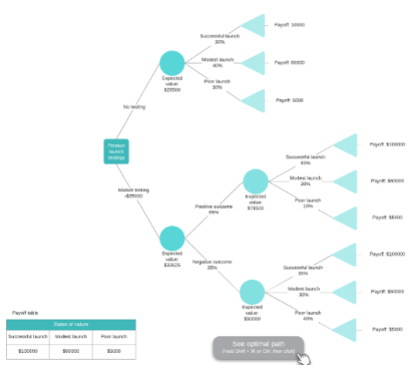

Una matriz de decisión es otra herramienta que puede ayudarte a evaluar tus opciones y tomar mejores decisiones.

